День семьи в школе

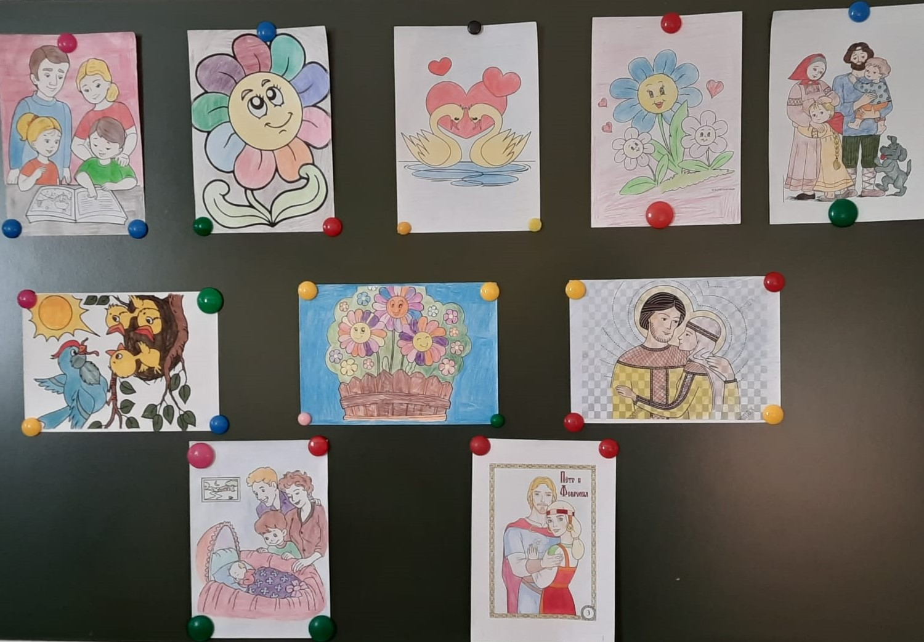

14 февраля 2023 года в ГКОУ «Специальная (коррекционная) общеобразовательная школа-интернат № 1» состоялось мероприятие «День семьи».
Это один из самых светлых праздников, который имеет отношение к каждому человеку. Он помогает не только вспомнить о значении близких людей в жизни, но и поднять, разрешить многие волнующие вопросы, связанные с отношениями в семье. И, несомненно, школа-интернат для воспитанников организации является второй семьей, вторым домом.
Дети приняли участие в беседе «Моя семья», в конкурсе рисунков «За детство счастливое наше - спасибо, родная страна!»
В заключении детям был представлен к просмотру фильм «История жития Петра и Февроньи».

